

|  |
| --- |
| МИНОБРНАУКИ РОССИИ |
| Федеральное государственное бюджетное образовательное учреждение высшего образования  **«МИРЭА – Российский технологический университет»**  **РТУ МИРЭА** |

Институт Информационных технологий

Кафедра Математического обеспечения и стандартизации информационных технологий

Отчет по практической работе №1

по дисциплине «Разработка клиент-серверных мобильных приложений»

|  |  |
| --- | --- |
| **Выполнил:**  Студент группы ИКБО-28-22 | Некрасов Глеб Андреевич |
| **Проверила:** | Дворникова Екатерина Михайловна |

МОСКВА 2025

**СОДЕРЖАНИЕ**

Практическая работа №1 3

Выполнение практической работы №1 4

Построение макета 4

Верстка экранов согласно макету 7

Вывод 23

Список использованной литературы 24

# Практическая работа №1

Задание 1:

Выбрать тему разрабатываемого приложения.

Задание 2:

Создать или найти в открытых источниках макет мобильного приложения в Figma на выбранную Вами тему.

Задание 3:

Описать межэкранное взаимодействие в рамках Вашего приложения. Задание 4:

Сверстать экраны, согласно макету. Реализовать какое-либо взаимодействие с пользовательским интерфейсом не нужно. Реализовать переходы между Activity.

# Выполнение практической работы №1

Тема: «Разработка клиент-серверного мобильного приложения заказа путевок туристической фирмы»

## Построение макета

1. Построим экран приветствия, который создан для приветствия пользователя, кнопка продолжить отвечает за переход на 2 экран нашего приложения (см. Рисунок 1)



Рисунок 1. Экран приветствия

1. Построим экран авторизации, который служит для входа в наше приложение и перехода на экран поиска, если у нас нет данных для входа, то можно нажать на кнопку регистрации и перейти на экран регистрации (см. Рисунок 2)

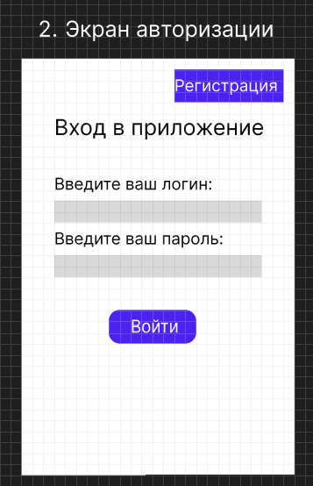

Рисунок 2. Экран авторизации

1. Построим экран регистрации, который служит для регистрации новых данных в нашей базе данных, на экране также присутствует кнопка назад для возврата на экран авторизации (см. Рисунок 3)

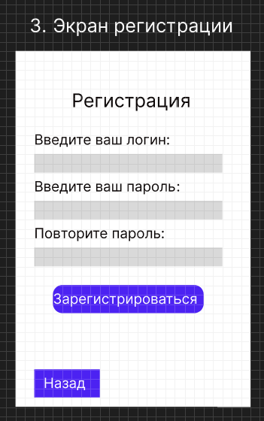

Рисунок 3. Экран регистрации

1. Построим экран поиска, он создан для того чтобы найти в строке поиска интересующую нас страну, в которую мы бы хотели отправиться, помимо этого на экране есть кнопка назад для возврата на предыдущий экран, а также кнопка профиль для перехода на экран профиля (см. Рисунок 4)

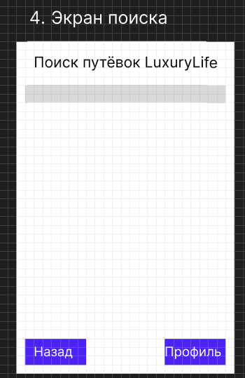

Рисунок 4. Экран поиска

1. Построим экран выбранной страны, он отвечает за то, чтобы в дальнейшем поиске нашей путёвки выбрать интересный нам отель (см. Рисунок 5)

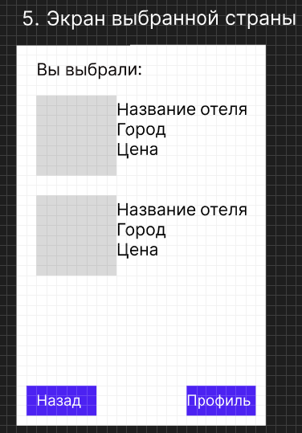

Рисунок 5. Экран выбранной страны

1. Построим экран бронирования, который отвечает за бронирование выбранного нами отеля, на экране присутствует название отеля, а также кнопка забронировать для подтверждения бронирования и регистрации новых данных на экране профиля (см. Рисунок 6)

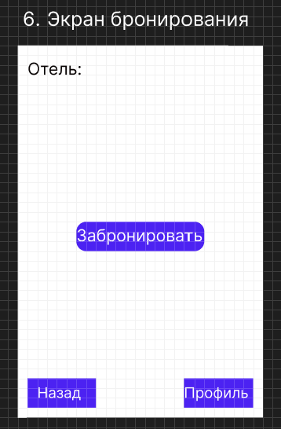

Рисунок 6. Экран бронирования

1. Построим экран профиля, отвечающий за хранение наших данных (логина и пароля), а также недавних бронирований (см. Рисунок 7)

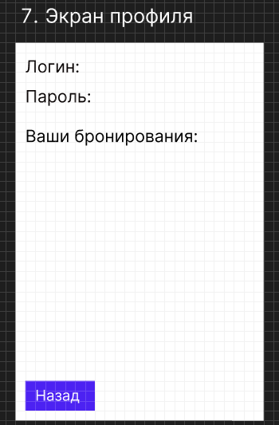

Рисунок 7. Экран профиля

## Верстка экранов согласно макету

Сделаем разметку для 1 экрана – приветствия (см. Листинг 1)

*Листинг 1. activity_main.xml*

|  |
| --- |
| <?xml version="1.0" encoding="utf-8"?> <androidx.constraintlayout.widget.ConstraintLayout xmlns:android="http://schemas.android.com/apk/res/android"  xmlns:app="http://schemas.android.com/apk/res-auto"  xmlns:tools="http://schemas.android.com/tools"  android:layout_width="match_parent"  android:layout_height="match_parent"  android:background="#222222"  tools:context=".MainActivity">   <androidx.cardview.widget.CardView  android:id="@+id/cardView"  android:layout_width="0dp"  android:layout_height="0dp"  app:cardCornerRadius="0dp"  app:layout_constraintBottom_toBottomOf="parent"  app:layout_constraintEnd_toEndOf="parent"  app:layout_constraintStart_toStartOf="parent"  app:layout_constraintTop_toTopOf="parent"  android:layout_marginTop="32dp"  android:layout_marginStart="32dp"  android:layout_marginEnd="32dp"  android:layout_marginBottom="32dp">   <androidx.constraintlayout.widget.ConstraintLayout  android:layout_width="match_parent"  android:layout_height="match_parent"  android:background="#FFFFFF">   <TextView  android:id="@+id/textViewWelcome"  android:layout_width="wrap_content"  android:layout_height="wrap_content"  android:gravity="center"  android:text="Добро\nпожаловать в\nприложение\nзаказа путёвок!"  android:textColor="@android:color/black"  android:textSize="24sp"  app:layout_constraintBottom_toBottomOf="parent"  app:layout_constraintEnd_toEndOf="parent"  app:layout_constraintStart_toStartOf="parent"  app:layout_constraintTop_toTopOf="parent"  app:layout_constraintVertical_bias="0.3" />   <TextView  android:id="@+id/textViewAppName"  android:layout_width="wrap_content"  android:layout_height="wrap_content"  android:text="LuxuryLife"  android:textColor="@android:color/black"  android:textSize="32sp"  app:layout_constraintEnd_toEndOf="parent"  app:layout_constraintStart_toStartOf="parent"  app:layout_constraintTop_toBottomOf="@+id/textViewWelcome"  android:layout_marginTop="16dp"/>   <Button  android:id="@+id/buttonContinue"  android:layout_width="wrap_content"  android:layout_height="wrap_content"  android:text="Продолжить"  android:background="@drawable/button_background"  app:layout_constraintBottom_toBottomOf="parent"  app:layout_constraintEnd_toEndOf="parent"  app:layout_constraintStart_toStartOf="parent"  android:layout_marginBottom="32dp"/>   </androidx.constraintlayout.widget.ConstraintLayout>   </androidx.cardview.widget.CardView>  </androidx.constraintlayout.widget.ConstraintLayout> |

Сделаем разметку для 2 экрана – авторизации (см. Листинг 2)

*Листинг 2. activity_login.xml*

|  |
| --- |
| <?xml version="1.0" encoding="utf-8"?> <androidx.constraintlayout.widget.ConstraintLayout xmlns:android="http://schemas.android.com/apk/res/android"  xmlns:app="http://schemas.android.com/apk/res-auto"  xmlns:tools="http://schemas.android.com/tools"  android:layout_width="match_parent"  android:layout_height="match_parent"  android:background="#222222">   <androidx.cardview.widget.CardView  android:id="@+id/cardView"  android:layout_width="0dp"  android:layout_height="0dp"  app:cardCornerRadius="0dp"  app:layout_constraintBottom_toBottomOf="parent"  app:layout_constraintEnd_toEndOf="parent"  app:layout_constraintStart_toStartOf="parent"  app:layout_constraintTop_toTopOf="parent"  android:layout_marginTop="32dp"  android:layout_marginStart="32dp"  android:layout_marginEnd="32dp"  android:layout_marginBottom="32dp">   <androidx.constraintlayout.widget.ConstraintLayout  android:layout_width="match_parent"  android:layout_height="match_parent"  android:background="#FFFFFF">   <Button  android:id="@+id/textViewRegistration"  android:layout_width="wrap_content"  android:layout_height="wrap_content"  android:text="Регистрация"  android:background="@drawable/registration_button_background"  app:layout_constraintTop_toTopOf="parent"  app:layout_constraintEnd_toEndOf="parent"  android:layout_marginTop="16dp"  android:layout_marginEnd="16dp"  android:paddingStart="8dp"  android:paddingTop="4dp"  android:paddingEnd="8dp"  android:paddingBottom="4dp"/>   <TextView  android:id="@+id/textViewLoginTitle"  android:layout_width="wrap_content"  android:layout_height="wrap_content"  android:text="Вход в приложение"  android:textColor="@android:color/black"  android:textSize="24sp"  app:layout_constraintTop_toTopOf="parent"  app:layout_constraintStart_toStartOf="parent"  app:layout_constraintEnd_toEndOf="parent"  android:layout_marginTop="64dp"/>   <TextView  android:id="@+id/textViewLoginLabel"  android:layout_width="wrap_content"  android:layout_height="wrap_content"  android:text="Введите ваш логин:"  android:textColor="@android:color/black"  android:textSize="16sp"  app:layout_constraintTop_toBottomOf="@+id/textViewLoginTitle"  app:layout_constraintStart_toStartOf="parent"  android:layout_marginStart="32dp"  android:layout_marginTop="32dp"/>   <EditText  android:id="@+id/editTextLogin"  android:layout_width="0dp"  android:layout_height="wrap_content"  android:background="@drawable/edit_text_background"  app:layout_constraintTop_toBottomOf="@+id/textViewLoginLabel"  app:layout_constraintStart_toStartOf="parent"  app:layout_constraintEnd_toEndOf="parent"  android:layout_marginStart="32dp"  android:layout_marginEnd="32dp"/>   <TextView  android:id="@+id/textViewPasswordLabel"  android:layout_width="wrap_content"  android:layout_height="wrap_content"  android:text="Введите ваш пароль:"  android:textColor="@android:color/black"  android:textSize="16sp"  app:layout_constraintTop_toBottomOf="@+id/editTextLogin"  app:layout_constraintStart_toStartOf="parent"  android:layout_marginStart="32dp"  android:layout_marginTop="16dp"/>   <EditText  android:id="@+id/editTextPassword"  android:layout_width="0dp"  android:layout_height="wrap_content"  android:background="@drawable/edit_text_background"  app:layout_constraintTop_toBottomOf="@+id/textViewPasswordLabel"  app:layout_constraintStart_toStartOf="parent"  app:layout_constraintEnd_toEndOf="parent"  android:layout_marginStart="32dp"  android:layout_marginEnd="32dp"/>   <Button  android:id="@+id/buttonLogin"  android:layout_width="wrap_content"  android:layout_height="wrap_content"  android:text="Войти"  android:background="@drawable/button_background"  app:layout_constraintBottom_toBottomOf="parent"  app:layout_constraintEnd_toEndOf="parent"  app:layout_constraintStart_toStartOf="parent"  android:layout_marginBottom="356dp"/>   </androidx.constraintlayout.widget.ConstraintLayout>   </androidx.cardview.widget.CardView>  </androidx.constraintlayout.widget.ConstraintLayout> |

Сделаем разметку для 3 экрана – регистрации (см. Листинг 3)

*Листинг 3. activity_register.xml*

|  |
| --- |
| <?xml version="1.0" encoding="utf-8"?> <androidx.constraintlayout.widget.ConstraintLayout xmlns:android="http://schemas.android.com/apk/res/android"  xmlns:app="http://schemas.android.com/apk/res-auto"  xmlns:tools="http://schemas.android.com/tools"  android:layout_width="match_parent"  android:layout_height="match_parent"  android:background="#222222">   <androidx.cardview.widget.CardView  android:id="@+id/cardView"  android:layout_width="0dp"  android:layout_height="0dp"  app:cardCornerRadius="0dp"  app:layout_constraintBottom_toBottomOf="parent"  app:layout_constraintEnd_toEndOf="parent"  app:layout_constraintStart_toStartOf="parent"  app:layout_constraintTop_toTopOf="parent"  android:layout_marginTop="32dp"  android:layout_marginStart="32dp"  android:layout_marginEnd="32dp"  android:layout_marginBottom="32dp">   <androidx.constraintlayout.widget.ConstraintLayout  android:layout_width="match_parent"  android:layout_height="match_parent"  android:background="#FFFFFF">   <TextView  android:id="@+id/textViewRegistrationTitle"  android:layout_width="wrap_content"  android:layout_height="wrap_content"  android:text="Регистрация"  android:textColor="@android:color/black"  android:textSize="24sp"  app:layout_constraintTop_toTopOf="parent"  app:layout_constraintStart_toStartOf="parent"  app:layout_constraintEnd_toEndOf="parent"  android:layout_marginTop="64dp"/>   <TextView  android:id="@+id/textViewLoginLabel"  android:layout_width="wrap_content"  android:layout_height="wrap_content"  android:text="Введите ваш логин:"  android:textColor="@android:color/black"  android:textSize="16sp"  app:layout_constraintTop_toBottomOf="@+id/textViewRegistrationTitle"  app:layout_constraintStart_toStartOf="parent"  android:layout_marginStart="32dp"  android:layout_marginTop="32dp"/>   <EditText  android:id="@+id/editTextLogin"  android:layout_width="0dp"  android:layout_height="wrap_content"  android:background="@drawable/edit_text_background"  app:layout_constraintTop_toBottomOf="@+id/textViewLoginLabel"  app:layout_constraintStart_toStartOf="parent"  app:layout_constraintEnd_toEndOf="parent"  android:layout_marginStart="32dp"  android:layout_marginEnd="32dp"/>   <TextView  android:id="@+id/textViewPasswordLabel"  android:layout_width="wrap_content"  android:layout_height="wrap_content"  android:text="Введите ваш пароль:"  android:textColor="@android:color/black"  android:textSize="16sp"  app:layout_constraintTop_toBottomOf="@+id/editTextLogin"  app:layout_constraintStart_toStartOf="parent"  android:layout_marginStart="32dp"  android:layout_marginTop="16dp"/>   <EditText  android:id="@+id/editTextPassword"  android:layout_width="0dp"  android:layout_height="wrap_content"  android:background="@drawable/edit_text_background"  app:layout_constraintTop_toBottomOf="@+id/textViewPasswordLabel"  app:layout_constraintStart_toStartOf="parent"  app:layout_constraintEnd_toEndOf="parent"  android:layout_marginStart="32dp"  android:layout_marginEnd="32dp"/>   <TextView  android:id="@+id/textViewConfirmPasswordLabel"  android:layout_width="wrap_content"  android:layout_height="wrap_content"  android:text="Повторите пароль:"  android:textColor="@android:color/black"  android:textSize="16sp"  app:layout_constraintTop_toBottomOf="@+id/editTextPassword"  app:layout_constraintStart_toStartOf="parent"  android:layout_marginStart="32dp"  android:layout_marginTop="16dp"/>   <EditText  android:id="@+id/editTextConfirmPassword"  android:layout_width="0dp"  android:layout_height="wrap_content"  android:background="@drawable/edit_text_background"  app:layout_constraintTop_toBottomOf="@+id/textViewConfirmPasswordLabel"  app:layout_constraintStart_toStartOf="parent"  app:layout_constraintEnd_toEndOf="parent"  android:layout_marginStart="32dp"  android:layout_marginEnd="32dp"/>   <Button  android:id="@+id/buttonRegister"  android:layout_width="wrap_content"  android:layout_height="wrap_content"  android:text="Зарегистрироваться"  android:background="@drawable/button_background"  app:layout_constraintBottom_toBottomOf="parent"  app:layout_constraintEnd_toEndOf="parent"  app:layout_constraintStart_toStartOf="parent"  android:layout_marginBottom="298dp"/>   <Button  android:id="@+id/buttonBack"  android:layout_width="wrap_content"  android:layout_height="wrap_content"  android:text="Назад"  android:background="@drawable/registration_button_background"  app:layout_constraintBottom_toBottomOf="parent"  app:layout_constraintStart_toStartOf="parent"  android:layout_marginBottom="16dp"  android:layout_marginStart="16dp"/>   </androidx.constraintlayout.widget.ConstraintLayout>   </androidx.cardview.widget.CardView>  </androidx.constraintlayout.widget.ConstraintLayout> |

Сделаем разметку для 4 экрана – поиска (см. Листинг 4)

*Листинг 4. activity_search.xml*

|  |
| --- |
| <?xml version="1.0" encoding="utf-8"?> <androidx.constraintlayout.widget.ConstraintLayout xmlns:android="http://schemas.android.com/apk/res/android"  xmlns:app="http://schemas.android.com/apk/res-auto"  xmlns:tools="http://schemas.android.com/tools"  android:layout_width="match_parent"  android:layout_height="match_parent"  android:background="#222222">   <androidx.cardview.widget.CardView  android:id="@+id/cardView"  android:layout_width="0dp"  android:layout_height="0dp"  app:cardCornerRadius="0dp"  app:layout_constraintBottom_toBottomOf="parent"  app:layout_constraintEnd_toEndOf="parent"  app:layout_constraintStart_toStartOf="parent"  app:layout_constraintTop_toTopOf="parent"  android:layout_marginTop="32dp"  android:layout_marginStart="32dp"  android:layout_marginEnd="32dp"  android:layout_marginBottom="32dp">   <androidx.constraintlayout.widget.ConstraintLayout  android:layout_width="match_parent"  android:layout_height="match_parent"  android:background="#FFFFFF">   <TextView  android:id="@+id/textViewSearchTitle"  android:layout_width="wrap_content"  android:layout_height="wrap_content"  android:text="Поиск путёвок LuxuryLife"  android:textColor="@android:color/black"  android:textSize="20sp"  app:layout_constraintTop_toTopOf="parent"  app:layout_constraintStart_toStartOf="parent"  app:layout_constraintEnd_toEndOf="parent"  android:layout_marginTop="32dp"/>   <EditText  android:id="@+id/editTextSearch"  android:layout_width="0dp"  android:layout_height="wrap_content"  android:background="@drawable/edit_text_background"  app:layout_constraintTop_toBottomOf="@+id/textViewSearchTitle"  app:layout_constraintStart_toStartOf="parent"  app:layout_constraintEnd_toEndOf="parent"  android:layout_marginStart="32dp"  android:layout_marginEnd="32dp"  android:layout_marginTop="16dp"/>   <Button  android:id="@+id/buttonBack"  android:layout_width="wrap_content"  android:layout_height="wrap_content"  android:text="Назад"  android:background="@drawable/registration_button_background"  app:layout_constraintBottom_toBottomOf="parent"  app:layout_constraintStart_toStartOf="parent"  android:layout_marginBottom="16dp"  android:layout_marginStart="16dp"/>   <Button  android:id="@+id/buttonProfile"  android:layout_width="wrap_content"  android:layout_height="wrap_content"  android:text="Профиль"  android:background="@drawable/registration_button_background"  app:layout_constraintBottom_toBottomOf="parent"  app:layout_constraintEnd_toEndOf="parent"  android:layout_marginBottom="16dp"  android:layout_marginEnd="16dp"/>   </androidx.constraintlayout.widget.ConstraintLayout>   </androidx.cardview.widget.CardView>  </androidx.constraintlayout.widget.ConstraintLayout> |

Сделаем разметку для 5 экрана – выбранной страны (см. Листинг 5)

*Листинг 5. activity_country_details.xml*

|  |
| --- |
| <?xml version="1.0" encoding="utf-8"?> <androidx.constraintlayout.widget.ConstraintLayout xmlns:android="http://schemas.android.com/apk/res/android"  xmlns:app="http://schemas.android.com/apk/res-auto"  xmlns:tools="http://schemas.android.com/tools"  android:layout_width="match_parent"  android:layout_height="match_parent"  android:background="#222222">   <androidx.cardview.widget.CardView  android:id="@+id/cardView"  android:layout_width="0dp"  android:layout_height="0dp"  app:cardCornerRadius="0dp"  app:layout_constraintBottom_toBottomOf="parent"  app:layout_constraintEnd_toEndOf="parent"  app:layout_constraintStart_toStartOf="parent"  app:layout_constraintTop_toTopOf="parent"  android:layout_marginTop="32dp"  android:layout_marginStart="32dp"  android:layout_marginEnd="32dp"  android:layout_marginBottom="32dp">   <androidx.constraintlayout.widget.ConstraintLayout  android:layout_width="match_parent"  android:layout_height="match_parent"  android:background="#FFFFFF">   <TextView  android:id="@+id/textViewSelectedCountry"  android:layout_width="wrap_content"  android:layout_height="wrap_content"  android:text="Вы выбрали: "  android:textColor="@android:color/black"  android:textSize="20sp"  app:layout_constraintTop_toTopOf="parent"  app:layout_constraintStart_toStartOf="parent"  android:layout_marginTop="32dp"  android:layout_marginStart="16dp"/>   <LinearLayout  android:id="@+id/linearLayoutHotel1"  android:layout_width="match_parent"  android:layout_height="wrap_content"  android:orientation="horizontal"  android:layout_marginStart="16dp"  android:layout_marginEnd="16dp"  android:layout_marginTop="16dp"  app:layout_constraintTop_toBottomOf="@+id/textViewSelectedCountry">   <ImageView  android:id="@+id/imageViewHotel1"  android:layout_width="100dp"  android:layout_height="100dp"  android:background="@drawable/edit_text_background"  android:contentDescription="Hotel Photo"/>   <LinearLayout  android:layout_width="0dp"  android:layout_height="wrap_content"  android:layout_weight="1"  android:orientation="vertical"  android:layout_marginStart="8dp">   <TextView  android:id="@+id/textViewHotelName1"  android:layout_width="wrap_content"  android:layout_height="wrap_content"  android:text="Название отеля"  android:textColor="@android:color/black"  android:textSize="16sp"/>   <TextView  android:id="@+id/textViewHotelCity1"  android:layout_width="wrap_content"  android:layout_height="wrap_content"  android:text="Город"  android:textColor="@android:color/black"  android:textSize="14sp"/>   <TextView  android:id="@+id/textViewHotelPrice1"  android:layout_width="wrap_content"  android:layout_height="wrap_content"  android:text="Цена"  android:textColor="@android:color/black"  android:textSize="14sp"/>  </LinearLayout>  </LinearLayout>   <LinearLayout  android:id="@+id/linearLayoutHotel2"  android:layout_width="match_parent"  android:layout_height="wrap_content"  android:orientation="horizontal"  android:layout_marginStart="16dp"  android:layout_marginEnd="16dp"  android:layout_marginTop="16dp"  app:layout_constraintTop_toBottomOf="@+id/linearLayoutHotel1">   <ImageView  android:id="@+id/imageViewHotel2"  android:layout_width="100dp"  android:layout_height="100dp"  android:background="@drawable/edit_text_background"  android:contentDescription="Hotel Photo"/>   <LinearLayout  android:layout_width="0dp"  android:layout_height="wrap_content"  android:layout_weight="1"  android:orientation="vertical"  android:layout_marginStart="8dp">   <TextView  android:id="@+id/textViewHotelName2"  android:layout_width="wrap_content"  android:layout_height="wrap_content"  android:text="Название отеля"  android:textColor="@android:color/black"  android:textSize="16sp"/>   <TextView  android:id="@+id/textViewHotelCity2"  android:layout_width="wrap_content"  android:layout_height="wrap_content"  android:text="Город"  android:textColor="@android:color/black"  android:textSize="14sp"/>   <TextView  android:id="@+id/textViewHotelPrice2"  android:layout_width="wrap_content"  android:layout_height="wrap_content"  android:text="Цена"  android:textColor="@android:color/black"  android:textSize="14sp"/>  </LinearLayout>  </LinearLayout>    <Button  android:id="@+id/buttonBack"  android:layout_width="wrap_content"  android:layout_height="wrap_content"  android:text="Назад"  android:background="@drawable/registration_button_background"  app:layout_constraintBottom_toBottomOf="parent"  app:layout_constraintStart_toStartOf="parent"  android:layout_marginBottom="16dp"  android:layout_marginStart="16dp"/>   <Button  android:id="@+id/buttonProfile"  android:layout_width="wrap_content"  android:layout_height="wrap_content"  android:text="Профиль"  android:background="@drawable/registration_button_background"  app:layout_constraintBottom_toBottomOf="parent"  app:layout_constraintEnd_toEndOf="parent"  android:layout_marginBottom="16dp"  android:layout_marginEnd="16dp"/>   </androidx.constraintlayout.widget.ConstraintLayout>   </androidx.cardview.widget.CardView>  </androidx.constraintlayout.widget.ConstraintLayout> |

Сделаем разметку для 6 экрана – бронирования (см. Листинг 6)

*Листинг 6. activity_booking.xml*

|  |
| --- |
| <?xml version="1.0" encoding="utf-8"?> <androidx.constraintlayout.widget.ConstraintLayout xmlns:android="http://schemas.android.com/apk/res/android"  xmlns:app="http://schemas.android.com/apk/res-auto"  xmlns:tools="http://schemas.android.com/tools"  android:layout_width="match_parent"  android:layout_height="match_parent"  android:background="#222222">   <androidx.cardview.widget.CardView  android:id="@+id/cardView"  android:layout_width="0dp"  android:layout_height="0dp"  app:cardCornerRadius="0dp"  app:layout_constraintBottom_toBottomOf="parent"  app:layout_constraintEnd_toEndOf="parent"  app:layout_constraintStart_toStartOf="parent"  app:layout_constraintTop_toTopOf="parent"  android:layout_marginTop="32dp"  android:layout_marginStart="32dp"  android:layout_marginEnd="32dp"  android:layout_marginBottom="32dp">   <androidx.constraintlayout.widget.ConstraintLayout  android:layout_width="match_parent"  android:layout_height="match_parent"  android:background="#FFFFFF">   <TextView  android:id="@+id/textViewHotelName"  android:layout_width="wrap_content"  android:layout_height="wrap_content"  android:text="Отель: "  android:textColor="@android:color/black"  android:textSize="24sp"  app:layout_constraintTop_toTopOf="parent"  app:layout_constraintStart_toStartOf="parent"  android:layout_marginTop="32dp"  android:layout_marginStart="16dp"/>   <Button  android:id="@+id/buttonBook"  android:layout_width="wrap_content"  android:layout_height="wrap_content"  android:text="Забронировать"  app:layout_constraintBottom_toTopOf="@+id/buttonBack"  app:layout_constraintEnd_toEndOf="parent"  app:layout_constraintStart_toStartOf="parent"  android:layout_marginBottom="228dp"/>   <Button  android:id="@+id/buttonBack"  android:layout_width="wrap_content"  android:layout_height="wrap_content"  android:text="Назад"  android:background="@drawable/registration_button_background"  app:layout_constraintBottom_toBottomOf="parent"  app:layout_constraintStart_toStartOf="parent"  android:layout_marginBottom="16dp"  android:layout_marginStart="16dp"/>   <Button  android:id="@+id/buttonProfile"  android:layout_width="wrap_content"  android:layout_height="wrap_content"  android:text="Профиль"  android:background="@drawable/registration_button_background"  app:layout_constraintBottom_toBottomOf="parent"  app:layout_constraintEnd_toEndOf="parent"  android:layout_marginBottom="16dp"  android:layout_marginEnd="16dp"/>   </androidx.constraintlayout.widget.ConstraintLayout>   </androidx.cardview.widget.CardView>  </androidx.constraintlayout.widget.ConstraintLayout> |

Сделаем разметку для 7 экрана – профиля (см. Листинг 7)

*Листинг 7. activity_profile.xml*

|  |
| --- |
| <?xml version="1.0" encoding="utf-8"?> <androidx.constraintlayout.widget.ConstraintLayout xmlns:android="http://schemas.android.com/apk/res/android"  xmlns:app="http://schemas.android.com/apk/res-auto"  xmlns:tools="http://schemas.android.com/tools"  android:layout_width="match_parent"  android:layout_height="match_parent"  android:background="#222222">   <androidx.cardview.widget.CardView  android:id="@+id/cardView"  android:layout_width="0dp"  android:layout_height="0dp"  app:cardCornerRadius="0dp"  app:layout_constraintBottom_toBottomOf="parent"  app:layout_constraintEnd_toEndOf="parent"  app:layout_constraintStart_toStartOf="parent"  app:layout_constraintTop_toTopOf="parent"  android:layout_marginTop="32dp"  android:layout_marginStart="32dp"  android:layout_marginEnd="32dp"  android:layout_marginBottom="32dp">   <androidx.constraintlayout.widget.ConstraintLayout  android:layout_width="match_parent"  android:layout_height="match_parent"  android:background="#FFFFFF">   <TextView  android:id="@+id/textViewLoginLabel"  android:layout_width="wrap_content"  android:layout_height="wrap_content"  android:text="Логин: "  android:textColor="@android:color/black"  android:textSize="20sp"  app:layout_constraintTop_toTopOf="parent"  app:layout_constraintStart_toStartOf="parent"  android:layout_marginTop="32dp"  android:layout_marginStart="16dp"/>   <TextView  android:id="@+id/textViewPasswordLabel"  android:layout_width="wrap_content"  android:layout_height="wrap_content"  android:text="Пароль: "  android:textColor="@android:color/black"  android:textSize="20sp"  app:layout_constraintTop_toBottomOf="@+id/textViewLoginLabel"  app:layout_constraintStart_toStartOf="parent"  android:layout_marginTop="16dp"  android:layout_marginStart="16dp"/>   <TextView  android:id="@+id/textViewBookingsLabel"  android:layout_width="wrap_content"  android:layout_height="wrap_content"  android:text="Ваши бронирования: "  android:textColor="@android:color/black"  android:textSize="20sp"  app:layout_constraintTop_toBottomOf="@+id/textViewPasswordLabel"  app:layout_constraintStart_toStartOf="parent"  android:layout_marginTop="32dp"  android:layout_marginStart="16dp"/>   <Button  android:id="@+id/buttonBack"  android:layout_width="wrap_content"  android:layout_height="wrap_content"  android:text="Назад"  android:background="@drawable/registration_button_background"  app:layout_constraintBottom_toBottomOf="parent"  app:layout_constraintStart_toStartOf="parent"  android:layout_marginBottom="16dp"  android:layout_marginStart="16dp"/>   </androidx.constraintlayout.widget.ConstraintLayout>   </androidx.cardview.widget.CardView>  </androidx.constraintlayout.widget.ConstraintLayout> |

# Вывод

В ходе выполнения практической работы, мы выбрали тему реализации дальнейшего приложения, также создали изначальный примерный макет в Figma с переходами между экранами, а ещё реализовали данный макет в нескольких разметках

# Список использованной литературы

1. Фримен Э., Робсон Э. Изучаем HTML, XHTML и CSS. — СПб.: Питер, 2007. — 656 с.: ил. [Печатное издание] (Общие знания о веб-разработке)
2. Макконнелл С. Совершенный код. Мастер-класс. — СПб.: Питер, 2005. — 896 с.: ил. [Печатное издание] (Основы разработки и архитектуры ПО)
3. Kotlin in Action / Dmitry Jemerov, Svetlana Isakova. — Manning Publications, 2017. — 400 с.: ил. [Печатное издание] (Основы языка Kotlin)
4. Android Programming: The Big Nerd Ranch Guide / Bill Phillips, Chris Stewart, Kristin Marsicano. — Big Nerd Ranch Guides, 2017. — 624 с.: ил. [Печатное издание] (Руководство по разработке Android)
5. Head First Android Development / David Griffiths, Dawn Griffiths. — O’Reilly Media, 2017. — 784 с.: ил. [Печатное издание] (Основы разработки Android)